**湖北师范大学接入浙大deepseek操作指南**

**1、登录CARSI认证页面**

打开浏览器，访问浙江大学的DeepSeek系统登录页面：https://chat.zju.edu.cn/

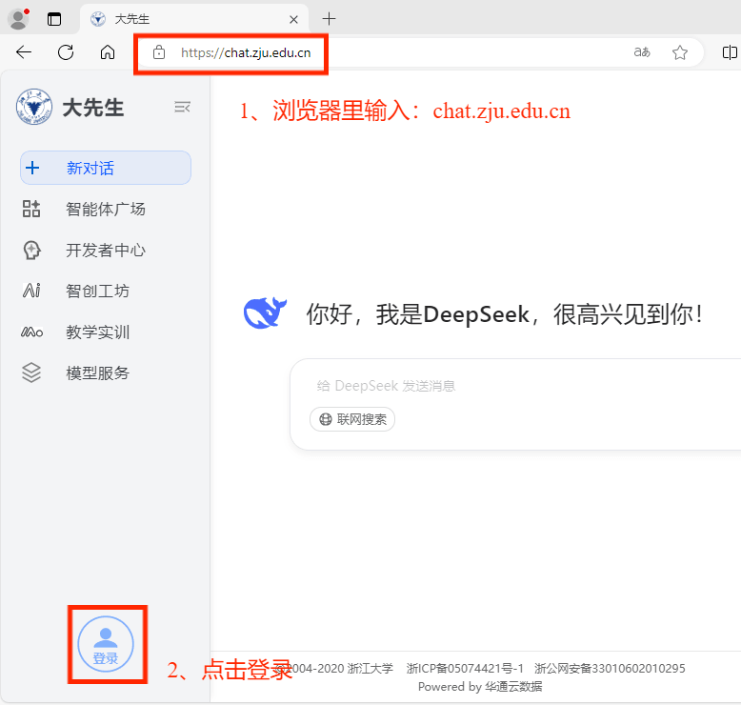

在登录页面，选择CARSI作为认证方式。

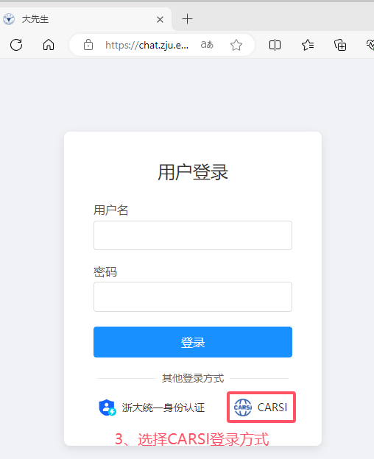

**2、选择你的学校**

在CARSI认证页面中选择湖北师范大学并登录，如下图所示。

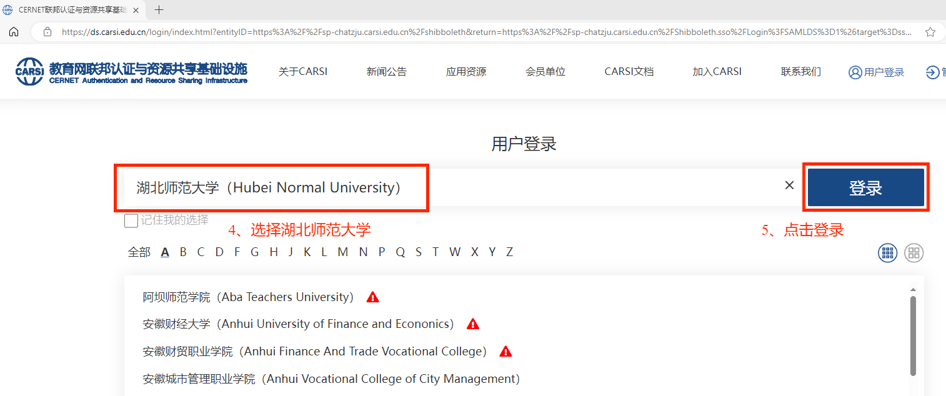

**3、使用学校账号登录**

输入本人统一身份认证账号和密码（就是网上办事大厅或者今日校园账号和密码）。

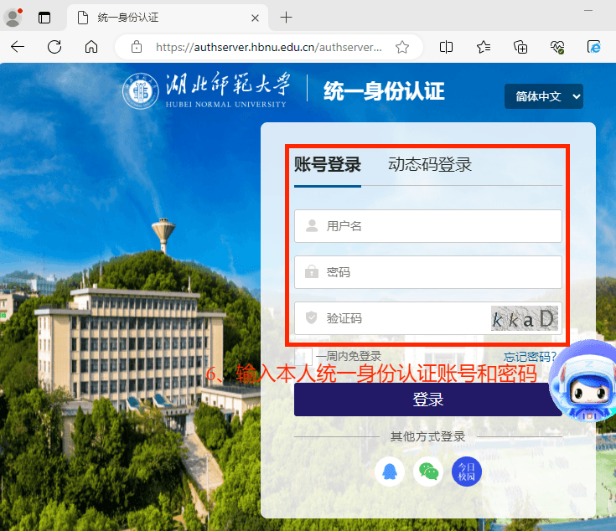

1. **使用DeepSeek。**

